Конспект НОД по познавательному развитию
"Защитники Отечества"
(для детей старшей группы)
Интеграция образовательных областей – познавательное, речевое, социально – коммуникативное, физическое и художественно – эстетическое.
Задачи:
- Упорядочить, закреплять знания детей о российской армии, представление о родах войск, военной технике.
- Обогащать словарный запас детей специальными военными терминами, контролировать построение развёрнутого высказывания.
- Используя имеющиеся навыки ТИКО-моделирования, учить действовать по алгоритму действий с опорой на схему. Конструировать по образцу военную технику.
- Воспитывать любовь к Родине, чувства гордости за свою армию.Воспитывать желание быть похожими на сильных российских воинов
Предварительная работа:
1. Рассматривание иллюстраций, открыток, фотографий.
2. Чтение художественной литературы.
3. Прослушивание музыкальных произведений, посвященных армии и защитникам Отечества.
Материал: фильм «Военная техника»; фотографии «Военные профессии», конструктор ТИКО «Малыш» на каждого ребенка, индивидуальные карточки – схемы плоскостных фигур военной техники.

Ход занятия.
В: Ребята, 23Февраля вся наша страна будет отмечать праздник День защитника Отечества. А кто такие защитники Отечества?
Д: Солдаты, которые защищают Отечество.
В: Это воины, солдаты, они защищают свой народ, свою землю от врагов; охраняют мир, свободу и счастье на нашей земле!
В: А как вы думаете, что такое Отечество?
Д: Это Родина.
В: Отечества – это Родина. Родина значит родная как папа и мама. Родина - место, где мы родились, страна в которой мы живем.
Много пословиц и поговорок сложил русский народ о Родине. Давай те вспомним некоторые из них.
- Нет земли краше, чем Родина наша!
- Одна у человека мать - одна Родина!
- Родину – мать учись защищать!
- Жить - Родине служить!
Ребята вот как вы думаете, один солдат может защитить Отечество?
Д: Нет, нужно много солдат.
В: Совершенно верно, не зря есть ещё одна поговорка :
- Один, в поле не воин.
Поэтому, у каждого народа, в каждой стране есть своя армия. В России тоже есть армия, и она не раз защищала свой народ от захватчиков.
Нам Лера сейчас прочитает стихотворение:
Об армии любимой
Знает стар и млад.
И ей, непобедимой
Сегодня каждый рад.
Есть в армии солдаты,
Танкисты, моряки.
Все сильные ребята,
Им не страшны враги.
В: Наша страна большая. Поэтому и армия должна быть большая. Армия состоит из разных родов войск.
Вот попробуй те отгадать мои загадки.
Загадки:
- Снова в бой машина мчится, режут землю гусеницы,
Та машина в поле чистом управляется …. (танкистом)
Показ фото танкиста на танке.
Как вы думаете зачем нужны армии танки?
Да, танк это боевая машина, которая может пройти по непроходимым местам, догнать и уничтожить врага.
- Моряком ты можешь стать, чтоб границу охранять
И служить не на земле, а на военном…… (корабле )
Показ фото моряков на корабле.
Зачем нужны военные корабли?
Да, они защищают морские рубежи нашей страны.
- Спешит по вызову отряд,
Готовый разыскать снаряд
И на пшеничном поле,
И в транспорте, и в школе.
Боец отряда очень смел -
Три мины разрядить сумел.
(Сапер)
Показ фото сапёра с миноискателем.
Он с помощью миноискателя находит и обезвреживает мины.
- Брат сказал: Не торопись! Лучше в школе ты учись!
Будешь ты отличником – станешь…. (пограничником)
Показ фото пограничника с собакой.
А что делает пограничник в армии?
Да, он стоит на страже наших границ и первым встречает врага.
- Крепкий прочный парашют
За спиной его раскрылся,
И за несколько минут
Он на землю опустился.
Он пройдет и лес, и брод,
Но противника найдет.
(Десантник)
Показ фото десантника.
Это такие военнослужащие, которые на парашютах спускаются в любое место где требуется их боевая помощь.
- Послушай те очень сложную загадку.
Он пропищит вам пару строчек, на языке тире и точек….(радист)
Показ фото радиста.
Радист обеспечивает связь между штабом и войсками.
- Самолёт парит, как птица, там воздушная граница.
На посту и днём и ночью наш солдат – военный…. (летчик)
Показ фото лётчика с самолётом.
А давайте станем летчиками и полетаем на самолете.
Физкультминутка «Самолёт».
Полетели, полетели,
(Стойка ноги врозь)
Вперед руками завертели.
(Вращение руками перед грудью)
Руки в стороны – в полет
Отправляем самолет,
(Развести горизонтально руки в стороны)
Правое крыло вперед,
(Поворот туловища вправо с заведением правой руки вперед)
Левое крыло вперед.
(Поворот туловища влево с заведением левой руки вперед)
Раз, два, три, четыре –
Полетел наш самолет.
Замечательный пилот
В путь отправил самолет.
(Произвольный бег с расставленными в стороны руками)
В: На страже нашей Отчизны стоят не только солдаты, но и военная техника. Посмотрите на экран. Какую военную технику вы узнаете?
Воспитатель предлагает посмотреть фильм с военной техникой.
В: Назовите , какую технику вы увидели в фильме.
А как можно назвать эту технику, одним словом?
В: Мы посмотрели фильм, а сейчас будем конструировать из ТИКО военную технику. Перед вами разные схемы, выберите себе ту, которая понравилась.

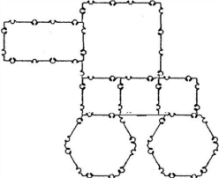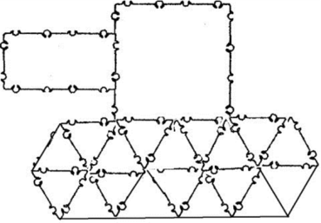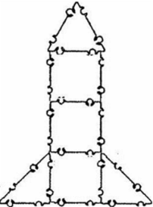

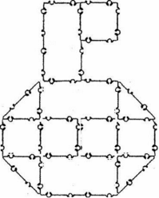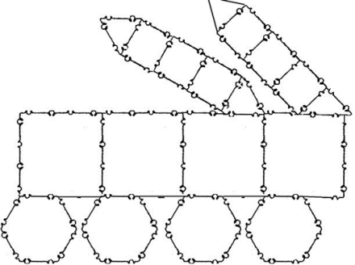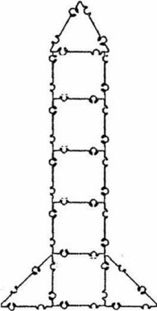

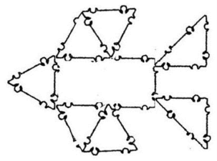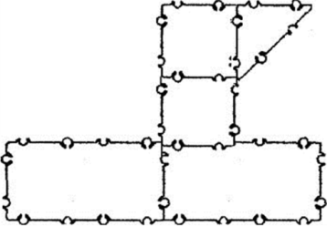

Рассмотрите схему, какие детали вам будут нужны. Выберите из коробки. Помните, по форме они должны быть такими как на схеме, а цвет вы можете выбрать любой.
Самостоятельная деятельность детей
В: Молодцы, хорошо постарались! У кого готова работа, я предлагаю взять ее в руки и построиться на парад военной техники. Расскажите, кто и что сделал.
Ответы детей.
В: Молодцы! Сегодня, мы вспомнили, кто такие защитники Отечества, какие бывают военные профессии, как много на страже Родины стоит военной техники.
В: А наши интересные модели, я предлагаю показать детям из средней группы. Согласны? Ну, тогда, как солдаты - налево, за мной шагом марш!

